TRƯỜNG THCS GIANG BIÊN
TỔ KHOA HỌC TỰ NHIÊN

ĐỀ CƯƠNG
Bồi dưỡng học sinh giỏi môn Công nghệ năm học 2025-2026

CHỦ ĐỀ 1: AN TOÀN ĐIỆN
A. KIẾN THỨC CẦN NHỚ
I.Nguyên nhân gây tai nạn điện và biện pháp an toàn điện
1.Nguyên nhân gây tai nạn điện
a. Do tiếp xúc với vật mang điện.
b. Do vi phạm khoảng cách an toàn đối với lưới điện cao áp và trạm biến áp
c. Do đến gần dây dẫn có điện bị đứt rơi xuống đất .
d. Thiết bị , đồ dùng điện quá tải và gây cháy nổ
2. Một số biện pháp an toàn điện .
a. Một số biện pháp an toàn điện khi sử dụng thiết bị, đồ dùng điện
b. Nguyên tắc phòng ngừa tai nạn điện trong mùa mưa bão
II. Dụng cụ bảo vệ an toàn điện và cách sơ cứu người bị tai nạn điện
1.Một số dụng cụ bảo vệ an toàn điện
- Dụng cụ bảo vệ an toàn điện là loại dụng cụ có bộ phận cách điện để giúp người không bị điện giật như kìm, mỏ lết, tua vít…
2. Bút thử điện
- Bút thử điện là dụng cụ kiểm tra ổ cắm điện có điện hay không và đồ dùng điện có bị rò điện hay không.
- Khi chạm bút vào vật mang điện, đèn báo của bút thử điện sáng khi để tay vào kẹp kim loại và chạm đầu bút thử điện vào vật mang điện.

B. BÀI TẬP ÁP DỤNG
Câu1: Tai nạn điện thường xảy ra do những nguyên nhân nào ?
- Vô ý chạm vào vật có điện
- Vi phạm khoảng cách an toàn đối với lưới điện cao áp , trạm biến áp .
- Đến gần dây điện bị đứt chạm mặt đất .
Câu 2: Khi sử dụng và sửa chữa điện cần thực hiện những nguyên tắc an toàn điện gì ?
- Thực hiện các nguyên tắc an toàn điện khi sử dụng điện .
- Thực hiện các nguyên tắc an toàn điện khi sửa chữa điện .
- Giữ khoảng cách an toàn với đường dây điện cao áp và trạm biến áp .
Câu 3: Một bạn học sinh có ý định thay bóng đèn học bị cháy mà không rút phích cắm điện cấp nguồn. Theo em, ý định của bạn học sinh có đảm bảo an toàn điện không? Vì sao? Bạn học sinh nên thay bóng đèn học như thế nào cho an toàn?
Trả lời : Theo em, ý định của bạn học sinh không đảm bảo an toàn điện. Vì đây là một nguyên nhân gây tai nạn điện. Bạn học sinh nên thay bóng đèn học như sau: rút phích cắm điện cấp nguồn và sử dụng dụng cụ bảo vệ an toàn điện.
Câu 4: Kìm, tua vít có tay cầm bọc cách điện được sử dụng trong những trường hợp nào? Tại sao?
Trả lời: Kìm, tua vít có tay cầm bọc cách điện được sử dụng khi sửa chữa những hư hỏng của dụng cụ, thiết bị điện để tránh tiếp xúc với vật mang điện.
CHỦ ĐỀ 2 : KĨ THUẬT ĐIỆN
A. KIẾN THỨC CẦN NHỚ
I. Cấu trúc chung của mạch điện
1. Mạch điện có cấu trúc như sau
- Nguồn điện tạo ra điện nhờ chuyển hoá từ các dạng năng lượng khác nhau.
- Bộ phận truyền dẫn dùng để dẫn điện từ nguồn điện tới phụ tải; thiết bị đóng, cắt, điều khiển và bảo vệ dùng để đóng, cắt, điều khiển và bảo vệ mạch khi có sự cố.
- Phụ tải điện sử dụng điện năng để chuyển hoá thành nhiệt năng, cơ năng ...
II. Các bộ phận chính của mạch điện
1.Nguồn điện
Nguồn điện được tạo ra từ pin, ắc quy, pin mặt trời, máy phát điện
a.Pin, ắc quy
- Điện áp một chiều của pin, ắc quy được tạo ra nhờ các phản ứng hóa học.
- Pin dùng trong đèn pin, đồng hồ treo tường..
- Ắc quy được sử dụng trong xe đạp điện, xe máy, ô tô…
b. Pin mặt trời
- Là một thiết bị điện biến đối trực tiếp năng lượng ánh sáng mặt trời thành năng lượng điện một chiều.
c. Máy phát điện
- Máy phát điện tạo ra dòng điện xoay chiều được sử dụng trong nhà máy thủy điện, nhiệt điện, điện gió
- Nhà máy thủy điện: Nước từ hồ chứa trên cao chảy xuống làm quy tua bin của máy phát để tạo ra điện.
- Nhà máy nhiệt điện: Hơi nước sinh ra từ lò hơi làm quay tua bin của máy phát để tạo ra điện.
- Nhà máy điện gió: năng lượng gió sẽ làm quay cánh quạt, làm quay máy phát để từ đó tạo ra điện.
2. Bộ phận truyền dẫn, đóng, cắt, điều khiển và bảo vệ mạch điện
a.Bộ phận truyền dẫn
- Dây dẫn, cáp điện
- Lõi dây dẫn điện, cáp điện đượclàm từ các kim loại dẫn điện tốt như đồng hoặc nhôm
- Dây dẫn thường làm từ vỏ bọc cách điện bên ngoài.
b. Thiết bị đóng, cắt, điều khiển và bảo vệ mạch điện
- Là những thiết bị điện được sử dụng để đóng, cắt, điều khiển và bảo vệ mạch điện khi có sự cố.
- Thiết bị đóng, cắt, điều khiển và bảo vệ mạch điện phân loại thành:
+ Thiết bị dùng để đóng, cắt, điều khiển như công tắc, cầu dao điện, rơ le điện…
+Thiết bị dùng để bảo vệ như cầu chì.
+ Thiết bị dùng để đóng, cắt và bảo vệ như aptomat.
3.Phụ tải điện
- Các phụ tải biến điện năng thành nhiệt năng: Nồi cơm điện, bếp điện, ấm điện, bàn là, ...
- Các phụ tải biến điện năng thành quang năng: Các loại bóng đèn.
- Các phụ tải biến điện năng thành cơ năng: quạt điện, máy bơm nước, xe đạp điện, xe máy điện, ô tô điện, ...
- Phụ tải điện là các thiết bị điện tử trong gia đình: tivi, dàn âm thanh, camera an ninh, ..
III. Mạch điều khiển và mô đun cảm biến
1.Mạch điện điều khiển
a. Sơ đồ khối
- Mạch điện điều khiển có chức năng điều khiển đóng, cắt nguồn điện cấp cho phụ tải điện
- Mạch điện gồm
+ Nguồn điện
+ Thiết bị đóng cắt: công tắc, nút bấm cơ khí, tiếp điểm đóng, cắt.
+ Điều khiển trực tiếp bằng tay lên công tắc, nút bấm cơ khí; từ xa hoặc tự động lên tiếp điểm đóng, cắt.
2.Mạch điện điều khiển sử dụng mô đun cảm ứng
Mô đun cảm biến gồm:
- Cảm biến: Cảm nhận và biến đổi các tín hiệu đầu vào (ánh sáng, nhiệt độ, độ ẩm, áp suất, chuyển động,...) thành tín hiệu đầu ra để đưa vào mạch điện tử xử lí.
- Mạch điện tử: Nhận và xử lí tín hiệu đầu ra của cảm biến để điều khiển tiếp điểm đóng, cắt.
- Tiếp điểm đóng cắt: Nhận tín hiệu từ mạch điện tử để đóng, cắt nguồn điện cấp cho phụ tải điện.
IV.Một số mô đun cảm biến trong mạch điện điều khiển
1.Phân loại mô đun cảm biến
-Theo tín hiệu đầu vào: Mô đun cảm biến ánh sáng; Mô đun cảm biến nhiệt độ; Mô đun cảm biến độ ẩm; Mô đun cảm biến hồng ngoại.
- Theo nguyên lí làm việc: Mô đun cảm biến quang dẫn; Mô đun cảm biến nhiệt điện trở.
- Theo tính năng và ứng dụng: Mô đun cảm biến báo cháy; Mô đun cảm biến khí độc hại; Mô đun cảm biến chuyển động.
2. Một số mô đun cảm biến trong mạch điện điều khiển
a.Mô đun cảm biến ánh sáng
b. Mô đun cảm biến nhiệt độ
c. Mô đun cảm biến độ ẩm
d. Mô đun cảm biến hồng ngoại
B. BÀI TẬP ÁP DỤNG
Bài 1.
Vẽ sơ đồ khối mạch điện điều khiển, mô tả và nêu chức năng của các khối trong sơ đồ.
Bài 2. Hãy lựa chọn mô đun cảm biến phù hợp cho các tình huống dưới đây.
Tình huống | Mô đun cảm biến
Cửa tự động mở khi có người và đóng khi không có người | ?
Đèn tự động bật khi trời tối và tắt khi trời sáng | ?
Quạt tự động bật khi trời nóng và tắt khi trời mát | ?
Tưới cây tự động | ?

Bài 3. Em hãy cho biết vai trò của các mô đun cảm biến có ở Hình 10.7.
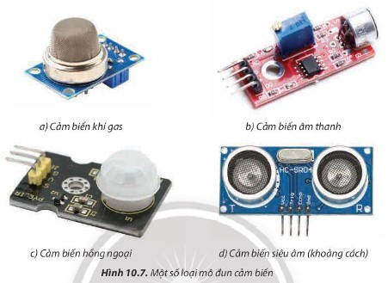
Bài 1.
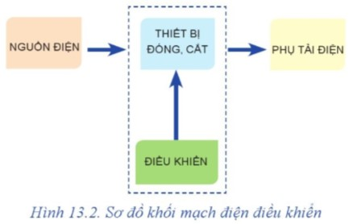
Mô tả và chức năng của các khối
- Nguồn điện: Cung cấp điện cho mạch.
-Thiết bị đóng, cắt: công tắc, nút bấm cơ khí; tiếp điểm đóng cắt.
- Điều khiển: đóng, cắt nguồn điện cấp cho phụ tải điện bằng tay hoặc từ xa.
- Phụ tải điện: các thiết bị biến đổi điện năng thành các năng lượng khác phục vụ đời sống, sản xuất.
Bài 2.
Tình huống | Mô đun cảm biến
Cửa tự động mở khi có người và đóng khi không có người | Mô đun cảm biến hồng ngoại
Đèn tự động bật khi trời tối và tắt khi trời sáng | Mô đun cảm biến ánh sáng
Quạt tự động bật khi trời nóng và tắt khi trời mát | Mô đun cảm biến nhiệt độ
Tưới cây tự động | Mô đun cảm biến độ ẩm
Bài 3.
a) Cảm biến khí Gas sử dụng để cảm biến khí gas trong môi trường (VD: máy phát hiện rò rỉ khí Gas, cảnh báo cháy nổ do khí Gas).
b) Cảm biến âm thanh phát hiện (Cảm biến) âm thanh, tiếng động xung quanh.
c) Cảm biến hồng ngoại dùng để đo và phát hiện bức xạ hồng ngoại có trong môi trường xung quanh.
d) Cảm biến siêu âm sử dụng để đo khoảng cách, chuẩn đoán hình ảnh, đo mức nước,...
II. BÀI TẬP ÁP DỤNG
Câu 1:Em hãy cho biết mạch điện cần có những bộ phận (thiết bị điện) nào để có thể hoạt động bình thường và bảo vệ an toàn khi có các sự cố quá tải, ngắn mạch?
Trả lời. Bộ phận đóng, cắt và bảo vệ mạch điện:
- Cầu dao: thiết bị đóng, cắt nguồn điện bằng tay.
- Cầu chì: thiết bị bảo vệ sự cố ngắn mạch và quá tải cho mạch điện. Cầu chì thường được sử dụng kết hợp với cầu dao.
- Aptomat: thiết bị đóng, cắt nguồn điện bằng tay hoặc cắt nguồn điện tự động khi có sự cố quá tải và ngắn mạch xảy ra.
Câu 2: Mô tả và nêu chức năng các thành phần của mạch điện trong nhà em.
Trả lời
- Công tơ điện: đo lượng điện năng tiêu thụ của phụ tải điện.
- Aptomat: đóng, cắt và bảo vệ mạch điện.
- Dây dẫn điện: Truyền dẫn điện.
- Cầu dao: đóng, cắt, điều khiển mạch điện.
- Cầu chì: bảo vệ mạch điện.
- Ổ cắm điện: chia sẻ và kết nối của các thiết bị điện với nguồn điện.
- Công tắc điện: đóng, cắt, điều khiển mạch điện.
- Bóng đèn điện: phụ tải điện biến điện năng thành quang năng.
- Bếp điện, nồi cơm điện, bàn là, ..: phụ tải điện biến điện năng thành nhiệt năng.
- Quạt, máy giặt, các loại xe điện...: phụ tải điện biến điện năng thành cơ năng.
Pin, ắc quy: nguồn điện.
CHỦ ĐỀ 3. THIẾT KẾ KỸ THUẬT
- KHÁI QUÁT CHUNG VỀ THIẾT KẾ KỸ THUẬT
- Mục đích của thiết kế kỹ thuật
Thiết kế kỹ thuật gồm công việc như xác định hình dạng, kích thước; xác định vật liệu; tính toán các thông số kỹ thuật của máy móc, thiết bị, công trình.
- Thiết kế kỹ thuật nhằm mục đích:
+ Lập hồ sơ thiết kế gồm các bản vẽ kĩ thuật và thuyết minh có liên quan.
+ Giúp cho nhà sản xuất trong chế tạo, thi công để tạo ra sản phẩm đáp ứng được các yêu cầu về tính năng sử dụng, chất lượng, thẩm mĩ, chi phí sản xuất, an toàn cho người, bảo vệ môi trường,...
+ Giúp cho các nhà chuyên môn và người sử dụng trong lắp ráp, vận hành, bảo dưỡng và sửa chữa sản phẩm.
II. Vai trò của thiết kế kỹ thuật
1.Vai trò phát triển sản phẩm
- Cho ra sản phẩm mới hoặc phát triển sản phẩm đã có nhằm đáp ứng được yêu cầu ngày càng cao trong sản xuất và đời sống; thúc đẩy xã hội phát triển, cuộc sống con người ngày càng tiện nghi.
2. Vai trò phát triển công nghệ
- Thúc đẩy công nghệ phát triển, tạo ra công nghệ mới có nhiều tính năng vượt trội so với công nghệ trước đó.
III. Một số ngành nghề chính liên quan đến thiết kế
1. Kỹ sư cơ khí, kỹ thuật viên cơ khí: Thiết kế các chi tiết, máy móc, công cụ cho sản xuất, khai thác, xây dựng, nông thôn và các ngành sản xuất khác.
2.Kỹ sư điện, kỹ thuật viên điện
- Thiết kế trạm điện, hệ thống phát điện, truyền tải và phân phối điện; thiết kế thiết bị điện như động cơ điện, máy phát điện, thiết bị đóng, cắt và bảo vệ; thiết kế hệ thống điều khiển động cơ điện, hệ thống tự động hóa sản xuất; thiết bị điện gia dụng và các thiết bị khác
3. Kỹ sư điện tử, kỹ thuật viên điện tử
- Thiết kế các mạch, hệ thống điện tử và linh kiện điện tử để sử dụng trong các lĩnh vực như thông tin, truyền thông; hàng không vũ trụ; hệ thống ra đa; điều khiển từ xa; các thiết bị điện tử gia dụng và cá nhân như ti vi, máy tính, điện thoại di động…
4. Kỹ sư xây dựng, kỹ thuật viên xây dựng
- Thiết kế các công trình dân dụng như nhà ở, chung cư, trung tâm thương mại, văn phòng; thiết kế các công trình công nghiệp, cầu, hầm, đập, bến cảng, sân bay…
BÀI TẬP
Bài 1.Nêu ví dụ về một sản phẩm công nghệ trong gia đình em mà khi chế tạo cần đến bản vẽ thiết kế và sự phát triển của sản phẩm này do thiết kế đem lại.
Trả lời : Điện thoại.
Sự phát triển của điện thoại được hiển hiện trong hình sau
Nhờ có thiết kế, điện thoại ngày nay trở nên nhỏ gọn, có thể mang trong người khi đi lại và có nhiều tính năng hơn.
Bài 2 Hãy chọn một sản phẩm trong đời sống gia đình em và nêu các ngành nghề liên quan đến thiết kế sản phẩm đó..
Trả lời : 1. Ngành nghề liên quan đến thiết kế điện thoại:
Kĩ sư điện tử, kĩ thuật viên kĩ thuật điện tử: Thiết kế mạch, hệ thống điện tử và linh kiện điện tử sử dụng trong điện thoại.
Kĩ sư cơ khí, kĩ thuật viên kĩ thuật cơ khí: Thiết kế máy móc, công cụ phục vụ chế tạo linh kiện trong điện thoại.
Chủ đề 5: DỤNG CỤ ĐO ĐIỆN CƠ BẢN
I. Công tơ điện
- Công tơ điện dùng để đo lượng điện năng tiêu thụ của phụ tải điện.
- Phân loại:
+ Công tơ điện dạng cơ
+ Công tơ điện hiển thị số (điện tử).
1. Cấu tạo
- Vỏ.
- Màn hình hiển thị.
- Các cực nối điện.
2. Cách sử dụng.
Bước 1: Nối nguồn điện với cực nối điện đầu vào của công tơ điện qua một càu dao, nối phụ tải điện với cực nối điện đầu ra của công tơ điện.
Bước 2. Xác định lượng điện năng tiêu thụ của phụ tải điện.
- Ghi chỉ số trên màn hình của công tơ điện trước khi đóng cầu dao.
- Ghi chỉ số trên màn hình hiển thị của công tơ điện sau khi đóng cầu dao một khoảng thời gian nhất định.
- Tính lượng điện năng tiêu thụ của phụ tải điện.
II. Đồng hồ vạn năng
- Dùng để đo nhiều đại lượng khác nhau như điện áp, cường độ dòng điện, điện trở,...
- Phân loại:
+ Đồng hồ vạn năng hiển thị kim
+ Đồng hồ bạn năng hiển thị số
1. Cấu tạo
- Vỏ.
- Màn hình hiển thị.
- Núm xoay chọn thang đo.
- Que đo.
- Thang đo.
- Giác cắm que đo.
2. Cách sử dụng
a) Đo điện áp xoay chiều
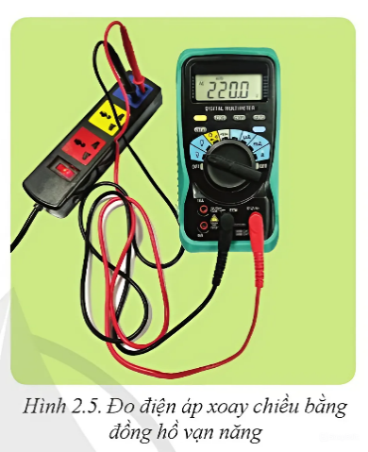
Bước 1: Chọn đại lượng đo và thang đo.
Vặn núm xoay đến thang đo điện áp xoay chiều .
Bước 2: Tiến hành đo
- Cắm dây quy đo màu đỏ vào giắc cắm V/Ω và dây quy đo màu đen vào giắc cắm COM của đồng hồ
- Đặt hai đầu quy đo vào hai điểm cần đo điện áp xoay chiều.
Bước 3: Đọc kết quả trên màn hiển thị.
b. Đo thông mạch dây dẫn điện.
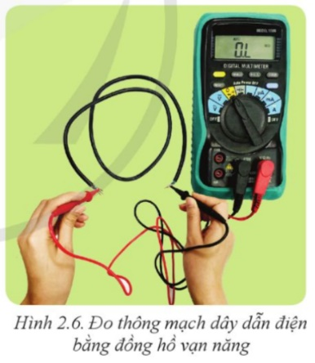
Bước 1: Chọn đại lượng đo và thang đo.
Vặn núm xoay sang chế độ đo thông mạch.
Bước 2: Tiến hành đo
- Cắm dây que do màu đỏ vào giắc cắm V/Ω và dây cắm que do màu đen vào giắc cắm COM của đồng hồ vạn năng.
- Đặt hai đầu quy đo vào hai đầu dây dẫn điện cần đo thông mạch.
Bước 3: Đọc kết quả đo
Nếu dây dẫn điện không bị đứt, đồng hồ sẽ kêu tiếng “bíp”, nếu dây dẫn điện bị đứt thì đồng hồ sẽ không kêu.
Lưu ý:
+ Khi sử dụng đồng hồ vạn năng, cần chọn đúng thang đo để tránh làm hỏng đồng hồ vạn năng.
+ Không thực hiện chức năng đo thông mạch khi mạch điện đang có điện.
+ Khi không sử dụng đồng hồ vạn năng, vặn núm xoay thang đo về vị trí OFF.
Ampe kìm (ampe kẹp)
- Dùng để đo cường độ dòng điện xoay chiều. Ngoài ra còn được tích hợp các tính năng giống đồng hồ vạn năng.
1. Cấu tạo
- Hàm kím
- Lấy mở hàm kìm
- Vỏ
- Que đo
- Thang đo
- Núm xoay chọn thang đo
- Màn hình hiển thị
- Giắc cắm que đo.
2. Cách sử dụng.
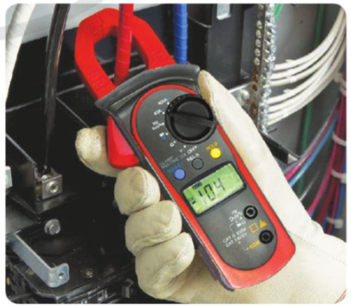
Bước 1: Chọn đại lượng đo và thang đo
Vặn núm xoay đến thang đo cường độ dòng điện.
Bước 2: Tiến hành đo
Ấn lấy mở hàm kìm, lồng hàm kìm vào đoạn dây điện cần đo cường độ dòng điện.
Bước 3: Đọc kết quả đo trên màn hình hiển thị.
Lưu ý:
+ Sử dụng ampe kìm để đo điện áp, điện trở, thông mạch,... Giống như sử dụng đồng hồ vạn năng.
+ Chỉ lồng hàm kìm vào dân dẫn điện đơn thì ampe kìm mới đo được cường độ dòng điện của dây. Nếu lồng hàm kìm vào dây điện đôi, ampe kìm sẽ hiển thị giá trị không chính xác hoặc không hiển thị.

CHỦ ĐỀ 6: THIẾT BỊ, VẬT LIỆU, DỤNG CỤ DÙNG CHO LẮP ĐẶT MẠNG ĐIỆN TRONG NHÀ- THIẾT KẾ MẠNG ĐIỆN TRONG NHÀ
- Thiết bị dùng cho lắp đặt mạng điện trong nhà
- Lựa chon cầu dao và aptomat
- Tiêu chí:
+ Dòng điện định mức lớn hơn dòng điện qua đồ dùng điện. (khoảng 30%)
+ Điện áp định mức lớn hơn điện áp của mạng điện trong nhà.
- Các loại aptomat thường dùng:
10A, 16A, 20A, 25A hoặc 30A.
- Lựa chọn công tắc và ổ cắm điện
- Tiêu chí:
+ Dòng điện định mức lớn hơn dòng điện qua đồ dùng điện. (khoảng 30%)
+ Điện áp định mức lớn hơn điện áp của mạng điện trong nhà.
- Lựa chọn vật liệu cùng cho lắp đặt mạng điện trong nhà
- Lựa chọn dây dẫn điện
+ Cường độ dòng điện
+ Công suất đồ dùng điện
+ Chiều dài dựa vào sơ đồ lắp đặt
- Lựa chọn vật liệu cách điện
- Phù hợp với điện áp mạng điện trong nhà và điều kiện lắp đặt.
- Một số vật liệu:
+ Ống tuồn dây tròn.
+ Ống tuồn dây hình hộp.
+ Băng dính cách điện.

